: Kurz vor dem Ersticken
Vom Strand aus wirkt es, als sei die Ostsee quicklebendig. Der Eindruck täuscht leider gewaltig.

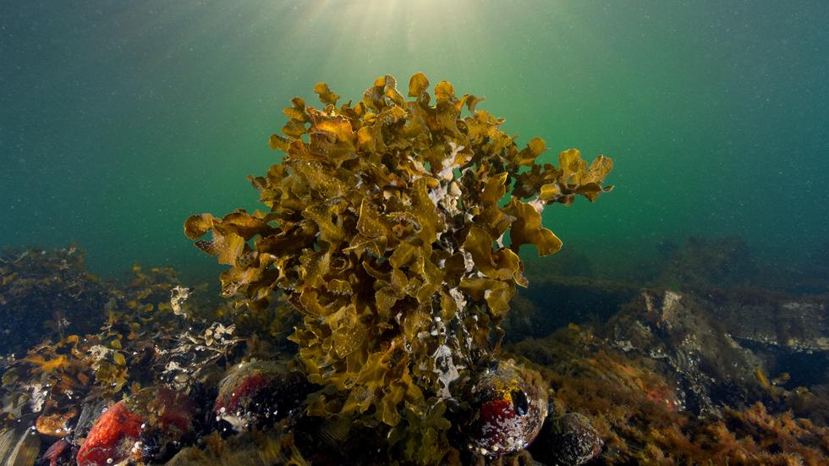
Die Algen vermehren sich, der Sauerstoff schwindet: An der Ostsee sieht man schon heute, was vielen Küstenmeeren bevorsteht. © Johner RF/​Getty Images

Kurz vor dem Ersticken – Seite 1
Der Sommer könnte nicht schöner sein als am Strand beim Niendorfer Hafen: Der Himmel über der Lübecker Bucht ist blau, das Wasser türkis, und sogar Wellen gibt es. Ja, es ist nur die Ostsee, aber heute liegt ein Hauch von Atlantik in der Luft. Man darf sich von dem Eindruck nicht täuschen lassen: Die Ostsee ist kein Ozean, sondern ein kleines, zartes Meer, das im Sommer vom Badetuch aus betrachtet vital wirken mag, das aber gerade stirbt, ebenso leise wie schnell.
In der Ostsee wird immer noch zu viel gefischt, in den Nahrungsketten kursieren Schadstoffe in Rekordmengen und das Meer übersäuert, mit dramatischen Folgen. All das passiert, obwohl die Anrainerstaaten bereits 1974 die "Helsinki Kommission zum Schutz der Meeresumwelt der Ostsee" gegründet und seitdem eigentlich auch schon viel unternommen haben. Die Flüsse, die in die Ostsee münden, sind heute etwa wieder viel sauberer. Aber es reicht nicht. Eine internationale Gruppe von Ozeanografen schrieb 2018 im Fachmagazin Science Advances: An der Ostsee sei jetzt schon zu sehen, was allen Küstenmeeren bevorsteht, wenn die Menschheit nicht umsteuert.
Dass der marine Niedergang hier im schnellen Vorlauf stattfindet, hat vor allem zwei Gründe: Relativ zu ihrer Wassermenge muss die Ostsee die Hinterlassenschaften von so vielen Menschen verkraften wie kein anderes Meer: 415.266 Quadratkilometer Ostseefläche stehen 1,7 Millionen Quadratkilometern Siedlungsfläche gegenüber. Zudem kann, was die Menschen in dieses Meer entlassen, hier nur schlecht verdünnt werden: Bis auf einen schmalen Zufluss am Skagerrak nördlich von Dänemark hat die Ostsee keine Verbindung mit dem restlichen Salzwasser der Erde.

Die Autoren der Studie in Science Advances zeigen die Folge: Die Ostsee erstickt. Bereits auf 60.000 Quadratkilometern des Meeres gibt es weniger als 2 Milligramm Sauerstoff pro Liter Wasser. Abgesehen von Bakterien schaffen es hier nur wenige Tierarten zu überleben.
Die "Deoxygenierung" findet in der Ostsee zehnmal schneller statt als in anderen Meeren. Eine Ursache ist die Erwärmung des Meeres, die hier ebenfalls schneller voranschreitet als anderswo. Besonders schnell wird der östliche Bereich der Ostsee warm. An der deutschen Küste erhitzte sich hier das Meer zwischen 1980 und 2015 um 1,6 Grad an der Oberfläche und um bis zu 1,9 Grad in 20 Metern Tiefe. Zum Vergleich die Werte in der Deutschen Bucht, in der Nordsee: Sie stiegen langsamer, um 1,4 Grad an der Wasseroberfläche und um 1,6 Grad in 20 Metern Tiefe.
Was dabei mit dem Sauerstoff passiert, folgt einem physikalischen Grundgesetz: Je wärmer eine Flüssigkeit ist, desto weniger Gas kann sich darin lösen, der Sauerstoff blubbert einfach weg. Es ist derselbe Effekt, der sich beobachten lässt, wenn man eine Sprudelflasche in der prallen Sonne stehen lässt. Leider geht der Sauerstoffverlust im Meer noch schneller als in der Wasserflasche, denn auch die Stoffwechselraten der Meeresbewohner sind temperaturabhängig. Ob Fisch oder winziges Planktontierchen: Je wärmer es wird, desto mehr Sauerstoff atmen sie weg.
Hinzu kommt: Die großen Flüsse, die in die Ostsee münden, spülen Nitrate, Phosphate und organische Reste ins Meer, vor allem aus der Landwirtschaft. Diese Stoffe sind ein Dünger für einzellige Algen, die erst stark wachsen und dabei Sauerstoff durch Photosynthese bilden, dann aber absterben, weil sie sich gegenseitig das Licht wegnehmen. Wenn die Algen zu Boden sinken und dort von Bakterien abgebaut werden, wird im großen Umfang Sauerstoff verbraucht.
Im aktuellen Zustandsbericht der Helsinki-Kommission gibt es keine einzige Ostseeregion, die nicht bedenkliche Werte bei dieser "Eutrophierung" hätte. In den sauerstoffarmen Bereichen reichern sich auch Bakterien an, die sogenanntes Lachgas erzeugen, ein Treibhausgas, 300-mal so klimaschädlich wie Kohlenstoffdioxid. Die Erwärmung lässt also den Sauerstoff verschwinden, und der verschwindende Sauerstoff begünstigt die Bildung weiterer Klimagase.

Das Baden in der Ostsee ist inzwischen riskanter als anderswo
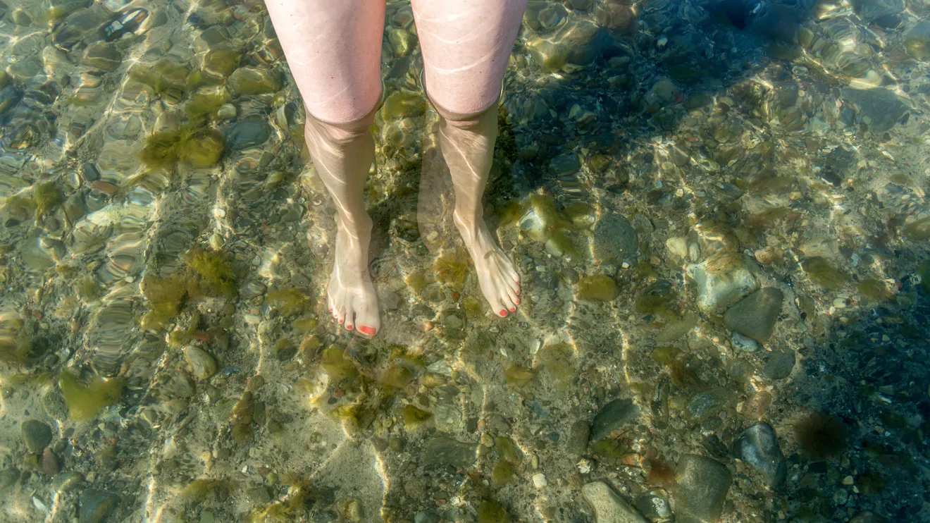
Auch Badegäste sollten sich nicht zu sicher fühlen: Aufgrund der Erwärmung breiten sich in der Ostsee Keime aus. © Getty Images/​Westend61

Es gibt noch einen weiteren Verstärker: Die Übersäuerung der Meere, die sich im Zusammenhang mit dem Treibhauseffekt vollzieht. Die Ursache dafür ist der steigende Kohlendioxidanteil in der Luft. Dieses Gas geht ins Wasser über und reagiert dabei mit den Wassermolekülen. Es entsteht ein neuer Stoff, die Kohlensäure. Je mehr Kohlendioxid in der Atmosphäre schwebt, desto saurer wird infolge das Meer.
Der Bericht der Helsinki-Kommission verweist auf Messungen aus der Laajalahti-Bucht vor Helsinki, die zeigten, dass der pH-Wert bereits von 8,5 auf 7,5 gesunken ist. Dahinter dürfte auch noch eine weitere Selbstbeschleunigung stecken: In saurerem Wasser kommen all jene Einzeller nicht mehr gut zurecht, die Hüllen aus Kalk haben. Beim Aufbau dieser Schalen haben diese Algenarten dem Wasser Kohlenstoffdioxid entzogen, in saurerem Wasser wird das Gas wieder mobilisiert und kommt in die Atmosphäre.
Schafft es die Menschheit nicht, die Versäuerung aufzuhalten, kann die Erwärmung der Erde stark beschleunigt werden. Forscher des Alfred-Wegener-Instituts haben die Übersäuerung der Meere deshalb als den "bösen Zwilling des Klimawandels" bezeichnet.
Auch Badegäste sollten sich nicht zu sicher fühlen. Wer auf der Website des Robert Koch-Instituts zu Vibrio-Bakterien recherchiert, einer noch ziemlich rätselhaften Gruppe von Keimen, zu der auch der Erreger der Cholera gehört, der wird gleich von einem hübschen Urlaubsfoto mit Ostsee-Strandkörben empfangen. Im Zuge der Erwärmung mit immer neuen Rekordtemperaturen im Badewasser breiten sich die Vibrionen dort aus. Das passiert auch in anderen Meeren, aber auch in diesem Feld ist die Ostsee eine Vorreiterin, das Baden hier ist inzwischen riskanter als anderswo.
Gefährdet sind vor allem ältere Menschen mit geschwächtem Immunsystem, die offene Wunden haben. Die Erreger setzen sich dort fest und verursachen später eine lebensbedrohliche Blutvergiftung. Die in der Ostsee vertretenen Arten heißen Vibrio vulnificus oder Vibrio parahaemolyticus. Diese Bakterien fühlen sich hier besonders wohl und werden quicklebendig, sobald die Wassertemperatur über 20 Grad steigt – früher kam das in der Ostsee fast nie vor, inzwischen gehört es zu einem normalen Sommer.
Die Vibrionen mögen vor allem Chitin und besiedeln Tiere, die so klein sind, dass sie im Wasser schweben, zum Beispiel Plankton, Wasserflöhe, Ruderfußkrebse, Muschelkrebse. Andere Vibrionenarten bevorzugen gallertige Körper wie Quallen, Manteltiere, Strahlentierchen, die ebenfalls als Plankton durchs strandnahe Wasser schweben. Je wärmer es ist, desto schneller können sich die Bakterien auf ihren Wirtstieren vermehren, desto schneller durchlöchern sie deren Panzer oder zerfressen die Gallerte. Wissenschaftler gehen davon aus, dass Ausbrüche bei Menschen dann geschehen, wenn nach einer großen Vibrio-Pest lauter tote Minikrebse in einer Badebucht treiben.

All das macht keine Lust auf einen Badeurlaub an der Ostsee – weder in diesem Sommer, noch in den kommenden Jahren. Doch die Autoren des Artikels im Fachmagazin Science Advances sehen auch einen Hoffnungsschimmer am Horizont. Sie schreiben: Darin, dass in der Ostsee die Ökosysteme schneller kippen als in anderen Meeren, liegt auch eine Chance. Die Ostsee könnte zu einem Ort werden, an dem Verfahren erprobt werden, die anschließend auch in anderen Meeren zum Einsatz kommen könnten. Was in der Ostsee hilft, so lautet ihre Theorie, das hilft überall. Und wer die Ostsee rettet, der kann alle Meere retten. Man muss es nur wollen.

